คู่มือการใช้งานสำหรับผู้ใช้

การใช้งานระบบการค้นหาข้อมูลภาพบนอินเตอร์เน็ต

1.โปรแกรมการค้นหาข้อมูลของระบบสามารถค้นหาข้อมูลภาพได้ 2 แบบ
แบบที่ 1 ค้นหาโดยใช้ keyword (ในขณะนี้สามารถรองรับเฉพาะการค้นหาด้วย ตัวอักษรภาษาอังกฤษ เท่านั้น )
แบบที่ 2 ค้นหาโดยใช้ รูปภาพต้นแบบ (ในขณะนี้สามารถรองรับเฉพาะการค้นหาด้วย BMP File Format เท่านั้น )
2.สามารถดูรูปภาพที่มีการจัดเรียงตามหมวดหมู่ ได้ใน ส่วน Category

หน้าจอ หลัก

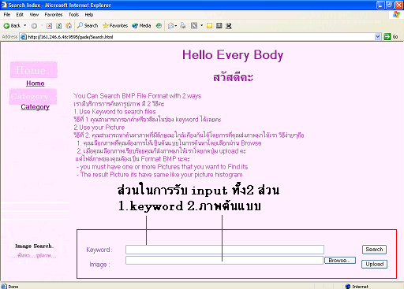

ดูรูปด้วย Category
ดู Category ได้ดังนี้
- click ปุ่ม Link Category และเลือก linkไปยังCategoryที่ต้อง
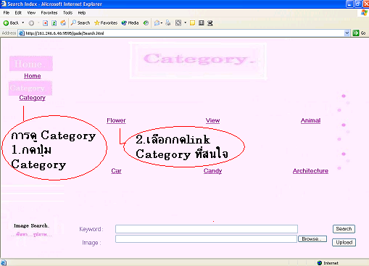

- หน้าต่างแสดงผล click กลุ่ม Category ชือ “Flower”

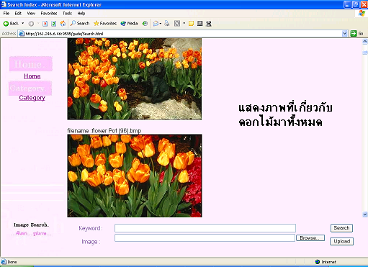
ค้นหาด้วย keyword
- ใส่ keyword ที่ต้องการค้นหา
- กดปุ่ม Search

ตัวอย่างการค้นหา 1.ใส่ keyword คือ “horse”

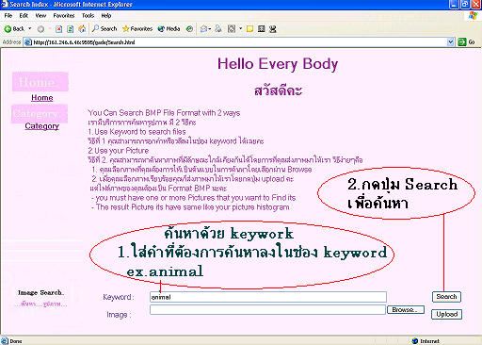

2.กดปุ่ม Search ได้ผลการค้นหาดังภาพ

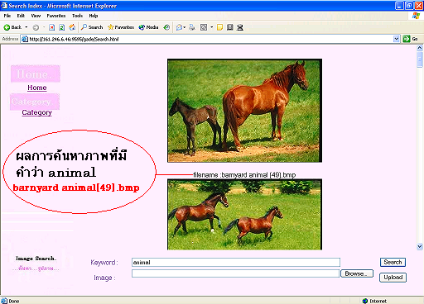

ค้นหาด้วย ภาพต้นแบบ
- พิมพ์ url ของ File ภาพที่ต้องการใช้เป็นภาพต้นแบบในการค้นหา
หรือ กดปุ่มBrowse.. เพื่อเลือกภาพต้นแบบที่ต้องการ
- เมื่อกดปุ่ม Browse.. จะแสดงหน้าต่าง Choose file เลือกภาพที่ต้องการเป็นภาพต้นแบบ
- เมื่อเลือกภาพที่ต้องการแล้วให้กดปุ่ม Open ดังตัวอย่าง

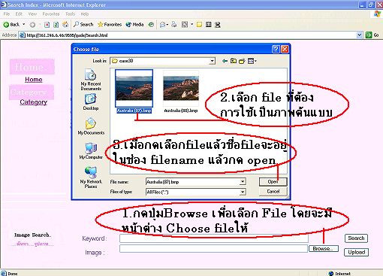

- เมื่อเลือกภาพที่ต้องการได้แล้วชื่อ file ที่ต้องการจะอยู่ในช่อง image แล้ว
- ให้กดปุ่ม upload เพื่อทำการ upload ภาพที่ต้องการใช้ในการค้นหา

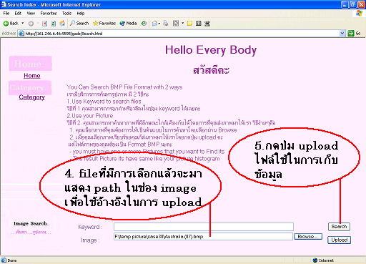

เมื่อกดปุ่ม Upload แล้วจะแสดงภาพที่ผู้ใช้เลือกมาเป็นภาพต้นแบบและแสดงเมนู
การเลือกใช้ Histogram และเมนูการกำหนดค่า Histogram Intersection
- เลือกประเภทการค้นหาด้วย Histogram value ค่าใดค่าหนึ่ง มี2 ประเภท
ประเภท Histogram 64 ค่า
การค้นหาประเภทนี้จะได้จำนวนภาพทีหลากหลาย
ประเภท Histogram 512 ค่า
การค้นหาประเภทนี้จะได้ภาพที่มีความถูกต้องและแม่นยำคือมีความคล้ายกันกับภาพต้นแบบมาก
- เลือกกำหนดค่า Histogram intersection ในหน่วยเปอร์เซ็นต์ เป็นค่าที่ใช้บอกความแตกต่างระหว่างภาพต้นแบบกับภาพที่จะค้นหา
โดย ถ้ามีค่ามาก ภาพจะมีความคล้ายกันมาก
ถ้ามีค่าน้อยจะได้จำนวนภาพจากการค้นหาที่มากขึ้น

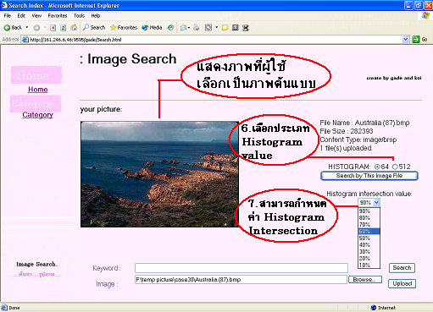

- เมื่อกำหนดตามที่ต้องการเรียบร้อยให้กดปุ่ม Search by This Image file
เพื่อทำการค้นหาภาพตัวอย่างที่แสดงไว้

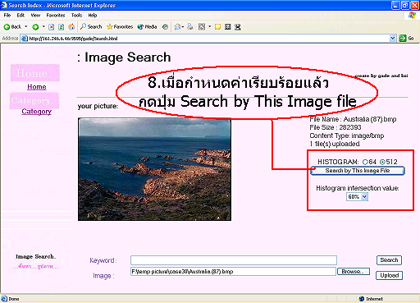
แสดงผลการค้นหาภาพ

